B&R inaugura una nuova era nella tecnologia Motion a SPS 2025

• Anteprima esclusiva: presentazione mondiale di una nuova innovazione B&R nella tecnologia Motion.
• Soluzioni di automazione su misura: le più recenti proposte per la produzione adattiva, la sicurezza intelligente e l'IoT industriale per scoprire come apertura e modularità sono in grado di sbloccare nuovi livelli di produttività.
• Customer experience: in che modo la tecnologia intuitiva accelera lo sviluppo e migliora l'usabilità.

Eggelsberg/Norimberga – A SPS 2025, B&R Industrial Automation, la divisione Machine Automation di ABB, presenterà una tecnologia rivoluzionaria nel campo del motion, progettata per aiutare i produttori a superare le principali sfide odierne: cicli di vita dei prodotti più brevi, crescente personalizzazione ed esigenza di una connettività continua e integrata tra macchine e sistemi. Il lancio globale del prodotto si terrà dal 25 al 27 novembre presso il Padiglione 7, Stand 206, con demo live e consulenze con gli esperti.
Tecnologia Motion per un’industria in evoluzione
B&R si prepara a presentare una nuova soluzione di motion control che stabilisce nuovi standard in termini di prestazioni e design. Progettato per ambienti produttivi dinamici, il sistema è pensato per aumentare la produttività, migliorare la flessibilità e mantenere la competitività in mercati in rapida trasformazione. “Questa innovazione rappresenta un salto significativo nel motion control,” afferma Florian Schneeberger, CEO di B&R, divisione Machine Automation di ABB. “Abbiamo sviluppato una soluzione che non solo risponde alle esigenze attuali, ma anticipa le sfide future, offrendo modularità, apertura e usabilità senza precedenti.” Basato su tecnologie esclusive, il sistema riflette l’impegno continuo di B&R verso un’automazione modulare, aperta e centrata sull’utente. Stabilisce nuovi parametri di riferimento in termini di flessibilità, sostenibilità, sicurezza e cybersicurezza, applicabili ad un’ampia gamma di settori industriali. Con questa innovazione, B&R spinge ancora una volta i confini della tecnologia motion, offrendo una soluzione che guarda al futuro e consente ai clienti di mantenere un vantaggio competitivo in un mondo in costante evoluzione.
L’innovazione in prima persona: demo live e approfondimenti con esperti
I visitatori dello stand B&R avranno l'opportunità di sperimentare il nuovo sistema motion in azione e scoprire le ultime innovazioni attraverso 26 demo live e postazioni di lavoro interattive. Saranno presentate innovazioni come i cambi formato istantanei, che riducono i tempi di setup da ore a pochi secondi, e il movimento multi-asse sincronizzato, che consente un risparmio energetico mantenendo una precisione micrometrica. Gli esperti di B&R saranno inoltre disponibili per parlare di soluzioni di automazione personalizzate, sviluppate in base alle esigenze specifiche di produzione. “Ogni sfida applicativa che i nostri clienti affrontano rappresenta per noi un nuovo punto di partenza per collaborare,” sottolinea Florian Schneeberger. “Lavoriamo fianco a fianco con i nostri partner per trasformare la complessità in opportunità e fornire soluzioni realmente su misura.”
Un partner strategico per l’automazione del futuro
La presenza consolidata di B&R a SPS è la prova concreta dell’impegno dell’azienda nel creare relazioni durature con i clienti e nel contribuire attivamente all’evoluzione dell’automazione industriale. Attraverso l’innovazione tecnologica e una collaborazione stretta con i partner, B&R supporta costantemente i produttori nello sviluppo di sistemi orientati al futuro, capaci di adattarsi alle esigenze di un mercato in rapida trasformazione.

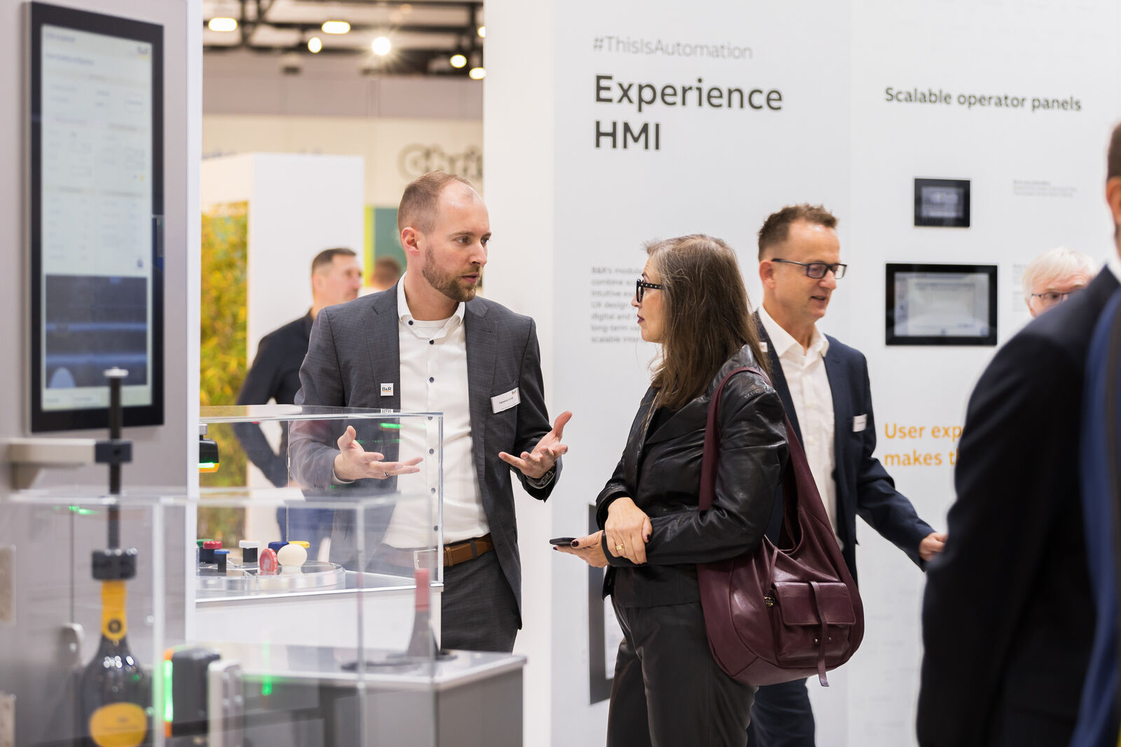
A supporto di ogni settore industriale, la tecnologia B&R aiuta i clienti a migliorare le prestazioni delle loro macchine, a diventare più flessibili e a essere all'avanguardia in un mercato in rapida evoluzione. Immagine: B&R

A proposito di B&R
B&R, una divisione del Gruppo ABB, è leader globale nell'automazione industriale con sede in Austria. B&R combina tecnologia all'avanguardia con ingegneria avanzata per fornire ai clienti, praticamente di ogni settore, soluzioni complete per l'automazione di macchine e fabbriche, controllo del movimento, HMI e tecnologia di sicurezza integrata. Con gli standard di comunicazione IoT industriale tra cui OPC UA, POWERLINK e openSAFETY, nonché il software Automation Studio, B&R ridefinisce costantemente il futuro dell'ingegneria dell'automazione. Lo spirito innovativo che mantiene B&R all'avanguardia nell'automazione industriale è guidato dall'impegno a semplificare i processi e a superare le aspettative dei clienti.
Per maggiori informazioni, visita www.br-automation.com

